大學入學考試中心
九十七學年度學科能力測驗試題
數學考科
⎯作答注意事項⎯
考試時間：100分鐘
題型題數：單選題5題，多選題7題，選填題第A至H題共8題
作答方式：‧用2B鉛筆在「答案卡」上作答，修正時應以橡皮擦拭，切勿使用修正液
‧答錯不倒扣
作答說明：在答案卡適當位置選出數值或符號。請仔細閱讀下面的例子。
（一）填答選擇題時，只用1，2，3，4，5等五個格子，而不需要用到−，±，以及6，7，8，9，0等格子。
例：若第1題的選項為(1)3 (2)5 (3)7 (4)9 (5)11，而正確的答案為7，亦即
選項(3)時，考生要在答案卡第1列的 劃記（注意不是7），如：
解 答 欄
例：若多選題第10題的正確選項為(1)與(3)時，考生要在答案卡的第10列的
與 劃記，如：
1
1
2
3
4
5
6
7
8
9
0
−
±
1
10
1
2
3
4
5
6
7
8
9
0
−
±
3
3
7
−
8
20
21
50
18
19
3

（二）選填題的題號是A，B，C，…，而答案的格式每題可能不同，考生必須依各題的格式填答，且每一個列號只能在一個格子劃記。
例：若第B題的答案格式是 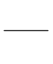 ，而依題意計算出來的答案是，則考生
必須分別在答案卡上的第18列的 與第19列的 劃記，如：
例：若第C題的答案格式是 ，而答案是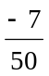時，則考生必須分別在答 案卡的第20列的 與第21列的 劃記，如：
※試題後附有參考公式及可能用到的對數值與參考數值
20
1
2
3
4
5
6
7
8
9
0
−
±
21
1
2
3
4
5
6
7
8
9
0
−
±
18
1
2
3
4
5
6
7
8
9
0
−
±
19
1
2
3
4
5
6
7
8
9
0
−
±

第一部分：選擇題（佔60分）
壹、單選題（佔25分）
說明：第1至5題，每題選出最適當的一個選項，劃記在答案卡之「解答欄」，每題答對得5分，答錯不倒扣。

- 對任意實數x而言，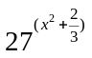的最小值為
(1) 3 (2) 3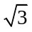 (3) 9 (4) 27 (5) 81

- 在職棒比賽中ERA值是了解一個投手表現的重要統計數值。其計算方式如下：若此投手共主投n局，其總責任失分為E，則其ERA值為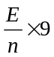。有一位投手在之前的比賽中共主投了90局，且這90局中他的ERA 值為3.2。在最新的一場比賽中此投手主投6局無責任失分，則打完這一場比賽後，此投手的ERA值成為
(1) 2.9 (2) 3.0 (3) 3.1 (4) 3.2 (5) 3.3

- 有一個圓形跑道分內、外兩圈，半徑分別為30、50公尺。今甲在內圈以等速行走、乙在外圈以等速跑步，且知甲每走一圈，乙恰跑了兩圈。若甲走了45公尺，則同時段乙跑了
(1) 90公尺 (2) 120公尺 (3)135公尺 (4)150公尺 (5) 180公尺

- 某地區的車牌號碼共六碼，其中前兩碼為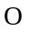以外的英文大寫字母，後四碼為0到9的阿拉伯數字，但規定不能連續出現三個4。例如：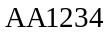,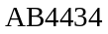為可出現的車牌號碼；而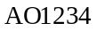, 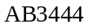為不可出現的車牌號碼。則所有第一碼為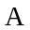且最後一碼為4的車牌號碼個數為
(1)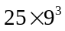 (2)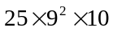 (3)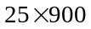 (4)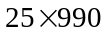 (5)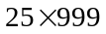

- 廣場上插了一支紅旗與一支白旗，小明站在兩支旗子之間。利用手邊的儀器，小明測出他與正東方紅旗間的距離為他與正西方白旗間距離的6倍；小明往正北方走了10公尺之後再測量一次，發現他與紅旗的距離變成他與白旗距離的4倍。試問紅白兩旗之間的距離最接近下列哪個選項？
(1) 60公尺 (2) 65公尺 (3) 70公尺 (4) 75公尺 (5) 80公尺

貳、多選題（佔35分）
說明：第6至12題，每題的五個選項各自獨立，其中至少有一個選項是正確的，選出正確選項劃記在答案卡之「解答欄」。每題皆不倒扣，五個選項全部答對者得5分，只錯一個選項可得2.5分，錯兩個或兩個以上選項不給分。

- 試問：在坐標平面上，下列哪些選項中的函數圖形完全落在x軸的上方？
(1) 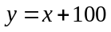
(2) 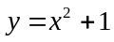
(3) 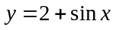
(4) 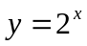
(5) 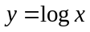

- 某高中共有20個班級，每班各有40位學生，其中男生25人，女生15人。若從全校800人中以簡單隨機抽樣抽出80人，試問下列哪些選項是正確的？
(1) 每班至少會有一人被抽中
(2) 抽出來的男生人數一定比女生人數多
(3) 已知小文是男生，小美是女生，則小文被抽中的機率大於小美被抽中的機率
(4) 若學生甲和學生乙在同一班，學生丙在另外一班，則甲、乙兩人同時被抽中的機率跟甲、 丙
兩人同時被抽中的機率一樣
(5) 學生A和學生B是兄弟，他們同時被抽中的機率小於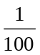
- 已知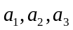為一等差數列，而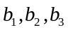為一等比數列，且此六數皆為實數。試問下列哪些選項是正確的？
(1) 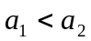與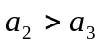可能同時成立
(2) 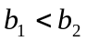與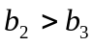可能同時成立
(3) 若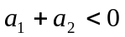，則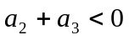
(4) 若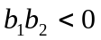，則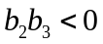
(5) 若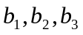皆為正整數且，則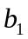整除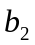

- 已知在一容器中有A,B 兩種菌，且在任何時刻A,B兩種菌的個數乘積為定值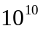。為了簡單起見，科學家用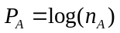來記錄A菌個數的資料，其中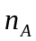為A菌的個數。試問下列哪些選項是正確的？
(1) 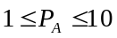
(2) 當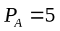時，B菌的個數與A菌的個數相同
(3) 如果上週一測得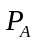值為4而上週五測得值為8，表示上週五A菌的個數是上週一A菌
個數的2倍
(4) 若今天的值比昨天增加1，則今天的A菌比昨天多了10個
(5) 假設科學家將B菌的個數控制為5萬個，則此時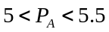

- 已知實係數多項式與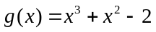有次數大於0的公因式。試問下列哪些選項是正確的？
(1) 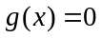恰有一實根
(2) 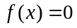必有實根
(3) 若與有共同實根，則此實根必為1
(4) 若與有共同實根，則與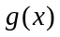的最高公因式為一次式
(5) 若與沒有共同實根，則與的最高公因式為二次式
- 設坐標空間中三條直線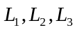的方程式分別為
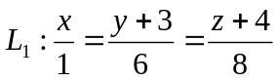; 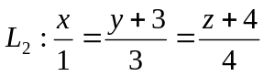; 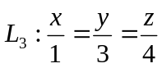 。
試問下列哪些選項是正確的？
(1) 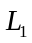與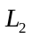相交
(2) 與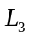平行
(3) 點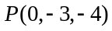與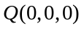的距離即為點到的最短距離
(4) 直線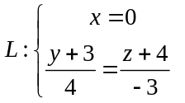與直線,皆垂直
(5) 三直線共平面

- 設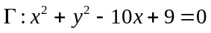為坐標平面上的圓。試問下列哪些選項是正確的？
(1) 的圓心坐標為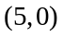
(2) 上的點與直線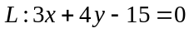的最遠距離等於4
(3) 直線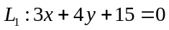與相切
(4) 上恰有兩個點與直線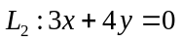的距離等於2
(5) 上恰有四個點與直線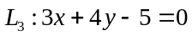的距離等於2

第二部分：選填題（佔40分）
說明：1.第A至H題，將答案劃記在答案卡之「解答欄」所標示的列號 (13–43)。
2.每題完全答對給5分，答錯不倒扣，未完全答對不給分。

- 令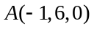,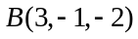,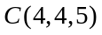為坐標空間中三點。若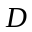為空間中的一點且滿足
3Combin– 4Combin＋2Combin＝Combin，則點的坐標為( , , )。
13
14
17
18
15
16
- 在坐標平面上，設為直線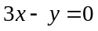上一點，為x軸上一點。若線段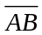的中點坐標為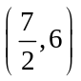，則點的坐標為( , )，點的坐標為( , )。
22
19
20
21

- 坐標平面上，以原點O為圓心的圓上有三個相異點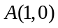,,，且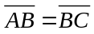。已知銳角三角形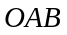的面積為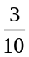，則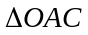的面積為 。(化為最簡分數)
25
26
23
24

- 設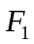與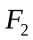為坐標平面上雙曲線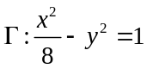的兩個焦點，且P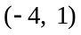為上一點。若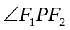的角平分線與x軸交於點D， 則D的x坐標為 。
27
28

- 設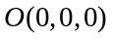為坐標空間中某長方體的一個頂點，且知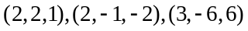為此長方體中與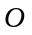相鄰的三頂點。若平面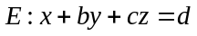將此長方體截成兩部分，其中包含頂點的那一部分是個正立方體，則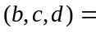( , , )。
31
32
29
30

33
34
35
- 設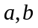為正整數。若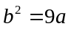，且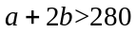， 則的最小可能值為 。
- 坐標平面上有一質點沿方向Combin=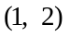前進。現欲在此平面上置一直線L，使得此質點碰到L時依光學原理(入射角等於反射角)反射，之後沿方向Combin=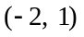前進，則直線L的方向向量應為
Combin=(1 , )。
36
37

- 已知坐標平面上圓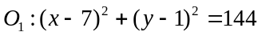與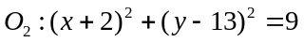相切，且此兩圓均與直線L: 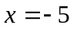相切。若為以L為準線的拋物線，且同時通過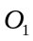與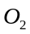的圓心，則的焦點坐標為( , )。（化為最簡分數）
38
39
40
41
42
43

參考公式及可能用到的數值
- 一元二次方程式 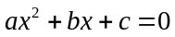 的公式解：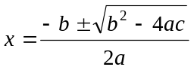
- 平面上兩點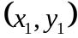，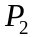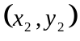間的距離為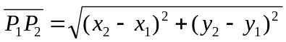
- 通過與的直線斜率 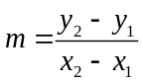, 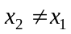.
- 首項為, 公差為d的等差數列前n項之和為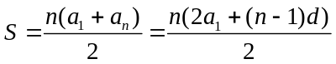
等比數列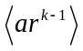的前n項之和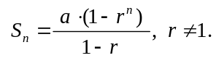
- 三角函數的和角公式：
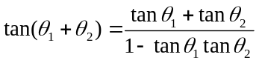
- ΔABC的正弦定理： 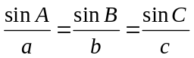
ΔABC的餘弦定理： 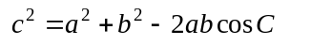
- 棣美弗定理: 設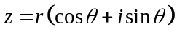，則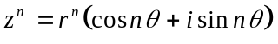，為一正整數
- 算術平均數：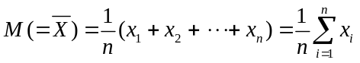
(樣本)標準差： 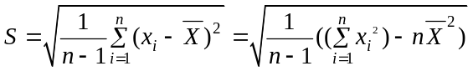
- 參考數值：
- 對數值：

